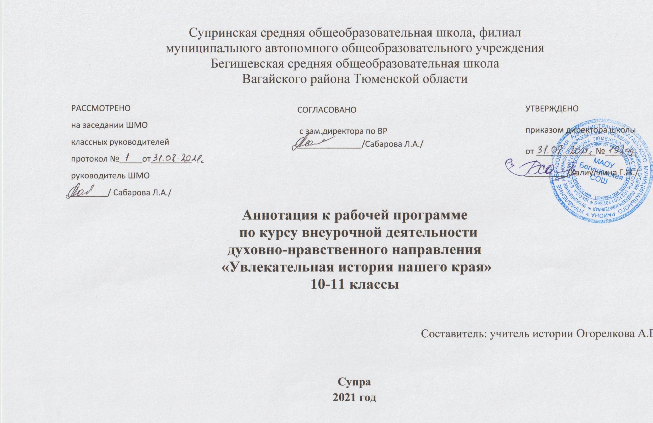
1. Нормативная база и УМК
Программа курса внеурочной деятельности духовно-нравственного направления «Увлекательная история нашего края» составлена на основе нормативных документов:
- Федеральный закон от 29.12.2012 г. № 273-ФЗ (ред. от 31.12.2014 г., с изм. от 02.05.2015 г.) «Об образовании в Российской Федерации» (с изм. и доп., вступ. в силу с 31.03.2015 г.)
- «Федерального компонента государственного стандарта основного общего образования»;
- Устав МАОУ Бегишевская СОШ;
- Учебный план МАОУ Бегишевской СОШ.

2. Количество часов, отводимое на изучение курса:
Программа курса внеурочной деятельности рассчитана на 34 часа по 1 часу в неделю для учащихся 10-11 классов.
3. Цель и задачи изучения курса:

Цель программы – воспитание гражданина России, знающего и любящего свой край, его традиции и культуру.
Задачи программы:
Обучающие задачи:
- ознакомление с основными этапами истории родного края, его выдающимися историческими деятелями.
- дать представление о народах, населяющих наш край, их истории, культуре, религии, обычаях и традициях;
- дать общее представление о географическом положении края, его природных особенностях и хозяйственной ценности;
- познакомить обучающихся с творчеством наиболее известных поэтов и писателей нашего края;

Развивающие задачи:
- расширять знания учащихся по краеведению;
- развитие познавательного интереса, интеллектуальных и творческих способностей;
- стимулирование стремления знать как можно больше о родном крае и его людях;
- развивать навыки при работе с картой.

Воспитательные задачи:
- воспитание чувства гражданственности и патриотизма, гордости за принадлежность к своей нации, гордости за свою Родину;
- углубление и систематизация знаний о своей семье;
- воспитание обучающихся на положительном примере жизни и деятельности земляков, понимания ценности и значимости каждой человеческой жизни;
- воспитание гордости и уважения к живущим рядом ветеранам войны и труда;
- воспитание бережного отношения к природе;
- воспитание чувства личной ответственности за всё происходящее в окружающем мире, потребность быть деятельным соучастником в общественной, учебной, трудовой и досуговой сферах жизни;

